1. 리액트 초기설정

Package.json 수정 하기

> yarn add axios

> yarn add enzyme

> yarn add enzyme-adapter-react-16.3

> yarn add moment

> yarn add next

> yarn add react

> yarn add react-dom

> yarn add react-redux

> yarn add react-router-dom

> yarn add react-scripts

> yarn add react-test-renderer

> yarn add react-with-styles

> yarn add recompose

> yarn add redux

> yarn add redux-pack

> yarn add redux-thunk

> yarn add reselect

> yarn add selector-action

2.babel-loader 호환성 오류 해결하기

.env 파일생성 > SKIP_PREFLIGHT_CHECK = true 입력

3.Reactjs code snippets (VS code) 플러그인 설치하기

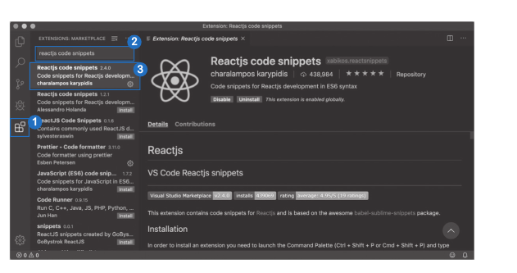

1. 확장선택
2. Reactjs code snippets 검색
3. 설치

4. reactjs code snippets 테스트

1. src폴더에 01 폴더를 만들고 RCC.jsx 파일 생성

2. 편집 화면에 rcc라고 입력하고 rcc 목록창 확인

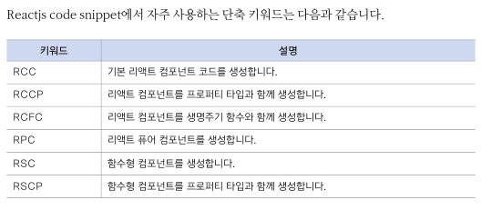

5. Prettier 플러그인 설치

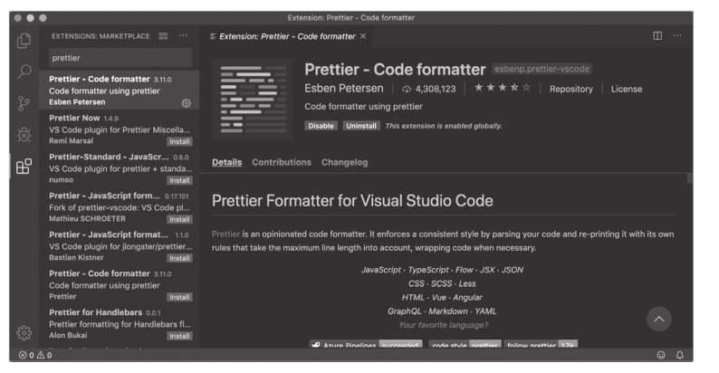

1. 확장선택
2. Prettier 검색 후 선택하여 install
3. 설치 후 다시 시작 (Visual studio )

.prettierrc 파일생성

{

“useTabs” //탭을 사용할 때 빈칸으로 채웁니다.

"printWidth": 100, //파일 최대 길이를 100칸으로 지정합니다.

"tabWidth": 2, //탭의 빈칸을 두칸으로 지정합니다.

"trailingComma": "all", //나열 항목의 마지막에 항상 쉼표(,)를 붙입니다.

"semi": true, //실행 줄 마지막에 항상 세미콜론(;)을 붙입니다.

"singleQuote": true //문자 따옴표를 작은따옴표로 SingleQuote('') 통일합니다.

}

6. prettier로 코드 입력 스타일 적용

RCC.jsx 파일을 열고 ctrl + shift + p 입력 후 Format 검색 Format Document 선택

7. 자동으로 prettier 설정 적용하기

파일 > 기본설정 > 설정 검색창에 formatOnSave 검색 체크 (vscode) 재시작

